
ГОСУДАРСТВЕННОЕ АВТОНОМНОЕ УЧРЕЖДЕНИЕ
САРАТОВСКОЙ ОБЛАСТИ
«РЕГИОНАЛЬНЫЙ ЦЕНТР ОЦЕНКИ КАЧЕСТВА ОБРАЗОВАНИЯ»

240. Городской округ ЗАТО Светлый.

Результаты единого государственного экзамена (ЕГЭ)
Для участия в ЕГЭ 2023 года в городском округе ЗАТО Светлый были зарегистрированы 58 участников из 2 общеобразовательных организаций, что составляет 100% от общего количества выпускников 2023 года.
Выпускники района не принимали участие в ЕГЭ по географии, немецкому, французскому, испанскому и китайскому языкам. В общей сложности было сдано 212 человеко–экзаменов.
Процент недостижения минимального порога сократился в районе по информатике и ИКТ (на 25%). Процент недостижения минимального порога увеличился: по обществознанию (на 1,6%), биологии (на 66,7%), физике (на 27,8%), профильной математике (на 13,3%).
По русскому языку, истории, литературе и английскому языку выпускников, не преодолевших минимальный порог за три последних года, не было. По русскому языку все участники преодолели минимальный порог для поступления по программам бакалавриата и специалитета в образовательные организации высшего профессионального образования.

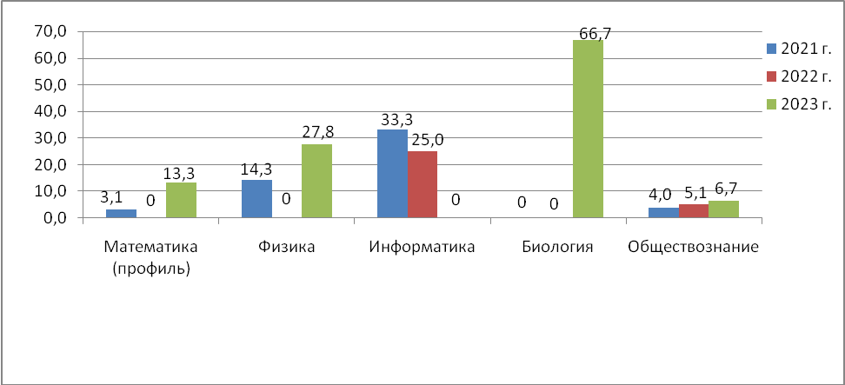
Рис.1 Динамика процента выпускников, не достигших минимального порога по предметам ЕГЭ
В СОШ № 3 им. В. Н. Щеголева показатель недостижения минимального порогового балла по всем предметам превосходит средний показатель по району (14,9%).
В СОШ №2 им. В.А.Коновалова выпускники не прошли минимальный порог по двум предметам: биологии (66,7%), математике профильной (5,9%).
По пяти предметам не перешагнули минимальный порог выпускники СОШ № 3 им. В. Н. Щеголева: математике профильной (23,1%), обществознанию (13,3%), физике (50%), химии (100%, 2 участника), биологии (66,7%).
В 2023 году высокобалльные результаты (свыше 80 баллов) участники ЕГЭ городского округа ЗАТО Светлый получили по семи предметам:
- по русскому языку – СОШ №2 им. В.А.Коновалова (43,3%), СОШ № 3 им. В.Н. Щеголева (21,4%);
- по профильной математике – СОШ №2 им. В.А.Коновалова (11,8%);
- по информатике и ИКТ– СОШ №2 им. В.А.Коновалова (20%);
- по истории – СОШ №2 им. В.А.Коновалова (42,9%), СОШ № 3 им. В. Н. Щеголева (20%);
- по английскому языку – СОШ № 3 им. В. Н. Щеголева (50%, 2 участника), СОШ №2 им. В.А.Коновалова (20%);
- по обществознанию – СОШ №2 им. В.А.Коновалова (26,7%), СОШ № 3 им. В. Н. Щеголева (6,7%);
- по литературе – СОШ №2 им. В.А.Коновалова (50%, 2 участника), СОШ № 3 им. В. Н. Щеголева (33,3%).
В 2023 году в городском округе ЗАТО Светлый 100 баллов на ЕГЭ по литературе получил участник из СОШ № 3 им. В. Н. Щеголева.
По результатам ЕГЭ в 2023 году все выпускники городского округа ЗАТО Светлый получили аттестат о среднем общем образовании.
По итогам 2023 года в городском округе ЗАТО Светлый 8 выпускников получили аттестат с отличием (из них 1 выпускник (12,5%) набрал менее 70 баллов по одному из предметов ЕГЭ):
МОУ СОШ № 2 им. В.А. Коновалова – 5 выпускников (из них 1 выпускник набрал менее 70 баллов по одному из предметов ЕГЭ);
МОУ СОШ № 3 им. В.Н. Щеголева – 3 выпускника.
Итоговое сочинение в городском округе ЗАТО Светлый писали 58 выпускников образовательных организаций. Работы всех участников оценены положительно – «зачет».

Результаты государственной итоговой аттестации в 9 классах.
В Государственной итоговой аттестации 2023 года в форме ОГЭ в ГО ЗАТО Светлый приняли участие 98 выпускника из 2 образовательных организаций.
Выпускники принимали участие в государственной итоговой аттестации в форме ОГЭ по двум обязательным предметам (русский язык и математика), а также по предметам по выбору. В общей сложности было сдано 405 человеко-экзамена.
В 2023 году в ГО ЗАТО Светлый все учащиеся получили аттестат об основном общем образовании.
В итоговом собеседовании принимали участие 97 учащихся, все получили «зачет».

Динамика распределения по отметкам по итогам ГИА-9
в 2021, 2022 и 2023 г.г.
Таблица 1
Предмет | Количество «5», % |  |  | Количество «4», % |  |  | Количество «3», % |  |  | Количество «2», %
 | 2021 | 2022 | 2023 | 2021 | 2022 | 2023 | 2021 | 2022 | 2023 | 2021 | 2022 | 2023
Русский язык | 41,8 | 34,4 | 27,6 | 36,2 | 39,6 | 38,8 | 22 | 26 | 33,6 | 0 | 0 | 0
Математика | 9,8 | 9,4 | 7,1 | 39,2 | 42,7 | 34,7 | 51 | 47,9 | 58,2 | 0 | 0 | 0
Физика | 0 | 18,2 | 11,1 | 0 | 18,2 | 22,2 | 0 | 63,6 | 66,7 | 0 | 0 | 0
Химия | 0 | 61,5 | 22,2 | 0 | 23 | 66,7 | 0 | 15,4 | 11,1 | 0 | 0 | 0
Информатика | 0 | 2,8 | 6,5 | 0 | 33,3 | 21,7 | 0 | 63,9 | 71,7 | 0 | 0 | 0
Биология | 0 | 4,5 | 5,6 | 0 | 68,2 | 61,1 | 0 | 27,3 | 33,3 | 0 | 0 | 0
География | 0 | 14,9 | 11,1 | 0 | 46,8 | 47,2 | 0 | 38,3 | 41,7 | 0 | 0 | 0
Английский язык | 0 | 85,7 | 60 | 0 | 14,3 | 40 | 0 | 0 | 0 | 0 | 0 | 0
Обществознание | 0 | 9,6 | 6,5 | 0 | 40,4 | 41,9 | 0 | 50 | 51,6 | 0 | 0 | 0
История | 0 | 0 | 75 | 0 | 100 | 25 | 0 | 0 | 0 | 0 | 0 | 0
Литература | 0 | 0 | 66,7 | 0 | 100 | 33,3 | 0 | 0 | 0 | 0 | 0 | 0

В 2021 году ОГЭ проводился только по русскому языку и математике.

Результаты региональных проверочных работ (РПР)
Таблица 2
2020-2021 учебный год
1 этап | 5 | % | 4 | % | 3 | % | 2 | %
69 участников | 3 | 4,3 | 18 | 26,1 | 28 | 40,7 | 20 | 28,9
2 этап | 5 | % | 4 | % | 3 | % | 2 | %
90 участников | 10 | 11,1 | 37 | 41,1 | 26 | 28,8 | 17 | 19
2021-2022 учебный год
1 этап | 5 | % | 4 | % | 3 | % | 2 | %
83 участника | 1 | 1,2 | 10 | 12 | 45 | 54,2 | 27 | 32,5
2 этап | 5 | % | 4 | % | 3 | % | 2 | %
93 участника | 2 | 2,2 | 26 | 27,9 | 41 | 44,1 | 24 | 25,8
2022-2023 учебный год
1 этап | 5 | % | 4 | % | 3 | % | 2 | %
90 участников | 7 | 7,7 | 9 | 9,9 | 52 | 58,2 | 22 | 24,2
2 этап | 5 | % | 4 | % | 3 | % | 2 | %
94 участника | 4 | 4,26 | 25 | 26,6 | 37 | 39,4 | 28 | 29,8

В целом по результатам РПР 2022-2023 года наблюдается повышение количества участников, получивших неудовлетворительный результат на 5,6%.

Результаты всероссийских проверочных работ (ВПР) 2023 года
Таблица 3
Учебный предмет | Качество знаний, %
Учебный предмет | 4 класс |  | 5 класс |  | 6 класс |  | 7 класс |  | 8 класс
Учебный предмет | Саратовская область | ЗАТО Светлый | Саратовская область | ЗАТО Светлый | Саратовская область | ЗАТО Светлый | Саратовская область | ЗАТО Светлый | Саратовская область | ЗАТО Светлый
Русский язык | 61,62 | 62,91 | 51,99 | 58,95 | 47,48 | 55,56 | 41,35 | 47,90 | 46,12 | 54,70
Математика | 72,39 | 82,54 | 54,80 | 55,30 | 40,09 | 40,91 | 37,53 | 37,15 | 31,39 | 42,50

Учебный предмет | Успеваемость, %
Учебный предмет | 4 класс |  | 5 класс |  | 6 класс |  | 7 класс |  | 8 класс
Учебный предмет | Саратовская область | ЗАТО Светлый | Саратовская область | ЗАТО Светлый | Саратовская область | ЗАТО Светлый | Саратовская область | ЗАТО Светлый | Саратовская область | ЗАТО Светлый
Русский язык | 95,54 | 91,13 | 90,64 | 86,57 | 88,60 | 83,33 | 88,38 | 84,87 | 87,61 | 88,03
Математика | 97,74 | 96,83 | 92,77 | 85,61 | 89,74 | 65,91 | 90,63 | 79,05 | 90,72 | 93,33

